Апраксинский вестник
Общественно — политическая газета
учредитель: Совет депутатов Апраксинского сельского поселения
Костромского муниципального района Костромской области
Газета выходит № 26 четверг 10 сентября 2020 года
с 1 июля 2006 года Газета выходит 3 раза в месяц

ИНФОРМАЦИЯ КОСТРОМСКОЙ МЕЖРАЙОННОЙ
ПРИРОДООХРАННОЙ ПРОКУРАТУРЫ
Костромской межрайонной природоохранной прокуратурой в связи с участившимися обращениями жителей г. Костромы на ухудшение качества атмосферного воздуха и наличия запахов химических веществ на улицах города Костромы проводится проверка, в ходе которой установлено следующее.
Источниками задымления населенного пункта является производства по изготовлению древесного угля в разных районах города, осуществляемые с нарушениями требований природоохранного законодательства.
В целях устранения нарушений закона прокуратурой внесено 4 представления, 3 из которых рассмотрены, удовлетворены. Одно представление в стадии рассмотрения.
Руководителям указанных организаций объявлено 5 предостережений о недопустимости нарушения закона.
Кроме того, в суд направлено 5 исковых заявлений о возложении на хозяйствующих субъектов прекратить эксплуатацию углетомильных печей, не оборудованных установками очистки газов.
Прокурором в отношении руководителей, а также самих организаций возбуждены производства об административных правонарушениях по ст. 8.5, 8.21 ч. 3, 8.46 КоАП РФ (22 постановления о возбуждении дела об административном правонарушении).
Ситуация в рассматриваемой сфере находится на особом контроле прокуратуры.

Помощник прокурора
юрист 3 класса С.О. Савинцева
Костромская межрайонная природоохранная прокуратура разъясняет

Федеральный закон от 31.07.2020 № 298-ФЗ «О внесении изменения в статью 65 Федерального закона «Об охране окружающей среды».
В соответствии с вышеуказанным нормативным актом статья 65 Федерального закона от 10.01.2002 № 7-ФЗ «Об охране окружающей среды» дополнена пунктом 71 следующего содержания: При осуществлении юридическим лицом или индивидуальным предпринимателем хозяйственной и (или) иной деятельности с использованием объектов, которые оказывают негативное воздействие на окружающую среду и хотя бы один из которых подлежит федеральному государственному экологическому надзору, в отношении всех таких объектов и таких юридического лица или индивидуального предпринимателя осуществляется только федеральный государственный экологический надзор.
До вступления указанных изменений в законную силу в соответствии с требованиями природоохранного законодательства государственный экологический надзор осуществлялся «пообъектно», когда проведение в отношении одного юридического лица или индивидуального предпринимателя проверок органами Росприроднадзора (при осуществлении деятельности на объектах, подлежащих федеральному государственному экологическому надзору) одновременно сочеталось с проверками, проводимыми в отношении данного лица, органом субъекта Российской Федерации (при осуществлении деятельности на объектах, подлежащих региональному государственному экологическому надзору).
В соответствии с законом, если хозяйствующий субъект ведет деятельность с использованием одновременно объектов НВОС, подлежащих разным уровням государственного экологического надзора, в отношении самого лица и всех его объектов НВОС будет осуществляться только федеральный государственный экологический надзор.
⠀Правило будет действовать даже если у юридического лица или индивидуального предпринимателя только один объект НВОС, подлежащий федеральному государственному экологическому надзору.
⠀
14 сентября 2020 года Волжский межрегиональный природоохранный прокурор проведет прием граждан Костромской области
в режиме видеосвязи

14 сентября 2020 г. с 11.00 до 12.00 Волжский межрегиональный природоохранный прокурор проведет прием граждан Костромской области в режиме видеосвязи.
На прием можно обратиться по вопросам, связанным с нарушениями природоохранного законодательства, сообщить об известных им фактах совершения экологических, коррупционных правонарушений и преступлений.
Для обеспечения возможности видеоконференц-связи заявителям необходимо обратиться в Костромскую межрайонную природоохранную прокуратуру (г. Кострома, переулок Кадыевский, 4).
Получить дополнительную информацию и записаться на прием можно по адресу электронной почты: vmpp2014@mail.ru, по тел. в г. Твери 8(4822) 36-96-08 и по тел. в г. Костроме по адресу электронной почты: kmpp44@yandex.ru 8(4942) 37-14-01.

Прокурор
старший советник юстиции А.Н. Шаталов

МЧС России по Костромской области информирует:

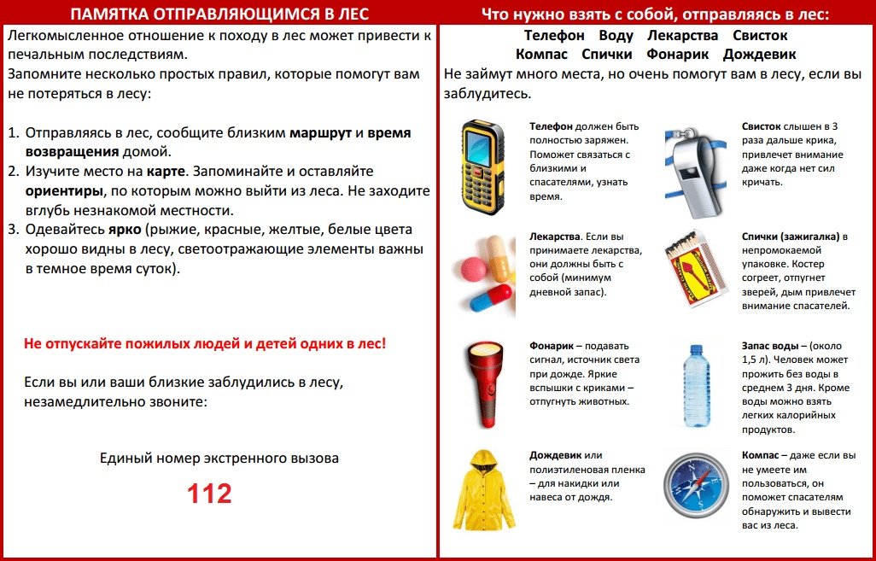

АДМИНИСТРАЦИЯ АПРАКСИНСКОГО СЕЛЬСКОГО ПОСЕЛЕНИЯ КОСТРОМСКОГО МУНИЦИПАЛЬНОГО РАЙОНА
КОСТРОМСКОЙ ОБЛАСТИ

П О С Т А Н О В Л Е Н И Е

от «07» сентября 2020 года № 60 п. Апраксино

Об утверждении перечня кодов
целевых статей расходов бюджета
Апраксинского сельского поселения
Костромского муниципального района
на 2020 год и на плановый период 2021 и 2022 годов

В соответствии с Бюджетным кодексом Российской Федерации в целях единства бюджетной политики и составления бюджета Апраксинского сельского поселения Костромского муниципального района:
1.Утвердить перечень кодов целевых статей классификации расходов бюджета Апраксинского сельского поселения Костромского муниципального района на 2020 год и на плановый период 2021 и 2022 годов:
Наименование целевой статьи | Код статьи
Расходы на выплаты по оплате труда высшего должностного лица муниципального образования | 610 00 00110
Расходы на обеспечение функций высшего должностного лица муниципального образования | 610 00 00190
Депутаты представительного органа муниципального образования | 620 00 00190
Расходы на выплаты по оплате труда работников центрального аппарата органов муниципального образования | 660 00 00110
Расходы на обеспечение функций центрального аппарата органов муниципального образования | 660 00 00190
Расходы по исполнению требований, содержащихся в исполнительных документах, предусматривающих обращения взыскания на средства учреждения | 660 00 00890
Расходы на осуществление государственных полномочий по составлению протоколов об административных правонарушениях центрального аппарата органов муниципального образования | 660 00 72090
Расходы на осуществление первичного воинского учета на территориях, где отсутствуют военные комиссариаты | 660 00 51180
Подготовка и проведение муниципальных выборов | 990 00 20140
Резервные фонд администрации муниципального образования | 990 00 20010
Мероприятия по оказанию содействия подготовке и проведении общероссийского голосования по вопросу одобрения изменений в Конституцию Российской Федерации, а также в информировании граждан Российской Федерации о его проведении. | 9900020180
Расходы на оплату членских взносов Ассоциации "Совет муниципальных образований Костромской области» | 990 00 22020
Расходы на обеспечение деятельности (оказание услуг) подведомственных учреждений, осуществляющих реализацию государственных функций, связанных с общегосударственным управлением | 990 00 0059Ю
Расходы по исполнению требований, содержащихся в исполнительных документах, предусматривающих обращения взыскания на средства учреждений, осуществляющих реализацию государственных функций, связанных с общегосударственным управлением | 990 00 0089Ю
Межбюджетные трансферты бюджету муниципального района на осуществление органами местного самоуправления муниципального района полномочий контрольно-счетного органа поселения по осуществлению внешнего муниципального финансового контроля | 990 00 01790
Реализация мероприятий по предупреждению и ликвидации последствий чрезвычайных ситуаций в границах поселения | 990 00 23100
Реализация мероприятий по обеспечению мер пожарной безопасности в границах населенных пунктов поселения | 990 00 23200
Расходы на осуществление полномочий по организации дорожной деятельности в отношении автомобильных дорог общего пользования местного значения вне границ населенных пунктов в границах Костромского муниципального района Костромской области | 020 00 20300
Содержание сети автомобильных дорог общего пользования местного значения за счет средств муниципального образования | 020 00 24010
Капитальный ремонт и ремонт сети автомобильных дорог общего пользования местного значения за счет средств муниципального образования | 020 00 24020
Содержание сети автомобильных дорог общего пользования местного значения за счет средств муниципального дорожного фонда | 020 00 25010
Капитальный ремонт и ремонт сети автомобильных дорог общего пользования местного значения за счет средств муниципального дорожного фонда | 020 00 25020
Реализация мероприятий, направленных на проектирование, строительство (реконструкцию), капитальный ремонт и ремонт автомобильных дорог общего пользования местного значения на основе общественных инициатив | 020 00 S2140
Реализация мероприятий, направленных на проектирование, строительство (реконструкцию), капитальный ремонт и ремонт автомобильных дорог общего пользования местного значения на основе общественных инициатив за счет средств заинтерисованных лиц | 020 00 20780
Мероприятия по землеустройству и землепользованию | 990 00 20310
Межбюджетные трансферты бюджету муниципального района на осуществление органами местного самоуправления муниципального района полномочий по выдаче градостроительных планов, разрешений на строительство, разрешений на ввод объектов в эксплуатацию | 990 00 03790
Содержание и текущий ремонт муниципального жилищного фонда | 990 00 20410
Содержание сетей уличного освещения муниципального образования | 061 00 20210
Прочие мероприятия по благоустройству | 061 00 20240
Расходы на обеспечение деятельности (оказание услуг) подведомственных учреждений культуры | 990 00 0059Д
Межбюджетные трансферты бюджету муниципального района на осуществление органами местного самоуправления муниципального района полномочий по созданию условий для организации досуга и обеспечения жителей сельского поселения услугами организаций культуры | 990 00 00790
Реализация мероприятий по обеспечению комплексного развития сельских территорий | 010 00 L5760
Реализация мероприятий по обеспечению комплексного развития сельских территорий за счет средств заинтересованных лиц | 010 00 20 770
Обеспечение развития и укрепления материально-технической базы домов культуры в населенных пунктах с числом жителей до 50 тысяч человек | 070 00 L4670
Ежемесячная доплата к пенсии лицам, замещавшим выборные должности | 990 00 83100
Пенсии за выслугу лет муниципальным служащим | 990 00 83110
Расходы на обеспечение деятельности(оказание услуг) подведомственных учреждений в области физической культуры и спорта | 990 00 0059Р

2.Контроль за выполнением данного постановления возложить на Черникову М.В. директора МКУ «ЦБ администрации Апраксинского сельского поселения».
3.Настоящее постановление вступает в силу со дня его официального опубликования и применяется к правоотношениям, возникающим при составлении и исполнении бюджета Апраксинского сельского поселения.

Глава Апраксинского сельского поселения Н.Г.Константинов

Общественно-политическая газета учреждена Советом депутатов Апраксинского сельского поселения
Зарегистрированный первый номер от 06.07.06 г., тираж 10 экз. Адрес издательства п.Апраксино,
ул.Молодёжная,дом 18. Тел.643-243

